网络技术学院毕业生论文
开题报告
学院：网络技术学院
姓名 |  | 毛天鹤 | 班级 | 2015级嵌入式2班 | 学号 | 20151104776
项目（设计）名称 |  | 基于Java EE的在线竞拍系统的设计与实现 |  |  | 指导教师 | 高宾
论文题目 |  | 基于Java EE的在线竞拍系统的设计与实现
选题意义 | 电子商务在中国的发展速度是有目共睹的，说中国的电子商务已经是全球电子商务的领跑者也不为过，中国电子商务中比较经典的成功案例有阿里、京东等。  随着我国社会主义市场经济的发展，一个平等、公开、透明的市场环境显得越来越有必要。而根据我国的市场经济发展的客观要求，拍卖因此而重获新生。拍卖的特点显而易见，购买的对象集中、购买的过程很简捷、价格会让购买者感觉合适、完全公开、具有很强的法律约束力，而这些特点也正是当今社会人们最需要的。  传统拍卖是固定时间固定地点，需要本人当时在现场叫价，如果时间条件不允许，则无法参加，通过网络在线竞拍则可以弥补这个缺点，而且在网络上可以做到更加透明的交易，提高交易效率的同时，有效的降低了运营成本。  在线竞拍系统是属于C2C模式的一种平台，C2C是建立于消费者和消费者之间（Consumer to Consumer）的商业交易。随着我国电商产业的迅猛发展，有超过1/4的用户会使用网络从事商品交易活动，所以C2C模式必将会因为他的巨大优势成为电子商务领域中不可或缺的一部分。  “在线竞拍系统”是一个电子商务平台，只要将这个系统部署到网络上，全世界的客户都可以在这个系统上发布想出售的商品，也可以对自己中意的商品进行竞价。整个拍卖过程无需人工参与，全部由系统独立自主完成。最大程度上减少使用劳动力。
文献综述 | 参考文献  [1] 王国辉．Java Web编程宝典:十年典藏版[M]．北京：人民邮电出版社，2011．  [2] 赵利庆．Java Web架构中数据库优化模式的研究与实现[D]．北京：北京邮电大学，2015．  [3] 张琳娜．Java多态性机制应用研究[J]．攀枝花学院学报，2016，14(02)：25-28．  [4] 杨静．基于JAVA WEB中MVC模式的研究与应用[J]．电脑知识与技术，2014，9(28)：68-71．  [5] 周爱民．JavaScript语言精髓与编程实践[M]．北京：电子工业出版社，2012．  [6] 宋佳颖．基于Java的邮件接收系统分析[J]．无线互联科技，2015，(24)：12-13．
论文结构 | 摘 要  第1章 绪 论  1.1 项目背景  1.2 开发意义  1.3 设计目的  第2章 系统分析  2.1 可行性分析  2.1.1 技术可行性  2.1.2 系统可行性  2.1.3 经济可行性  2.1.4 操作可行性  2.2 需求分析  2.2.1 功能性需求  2.2.2 非功能性需求  第3章 系统设计  3.1 系统目标  3.2 软件设计原则  3.3 编程模型及数据结构  3.3 开发环境  第4章 数据库设计  4.1 数据库分析  4.2 数据库概念设计  4.3 数据库逻辑设计  第5章 结 论  参考文献  致谢  研究内容  本系统使用JAVA和MySQL开发工具，而这两个开发工具相对而言也是比较简单、易学的。这种面向对象语言，当前的计算机硬件配置也完全能够满足开发要求，所以技术上也是可行的。本软件工程项目管理系统的服务器采用的是Tomcat 8.0版本，Tomcat发展至今，技术上自不必多说，性能也很稳定，完全能够担负地起服务器的重任，可辅助完成中小型应用的成功开发。数据库服务器选用的是MySQL 5.7版本，是目前运行速度较快的SQL语言数据库，能够同时处理大量数据，且保证数据的完整性。它的灵活性、易用性与安全性为新系统的开发提供了一个良好的环境。  设计方案和思路  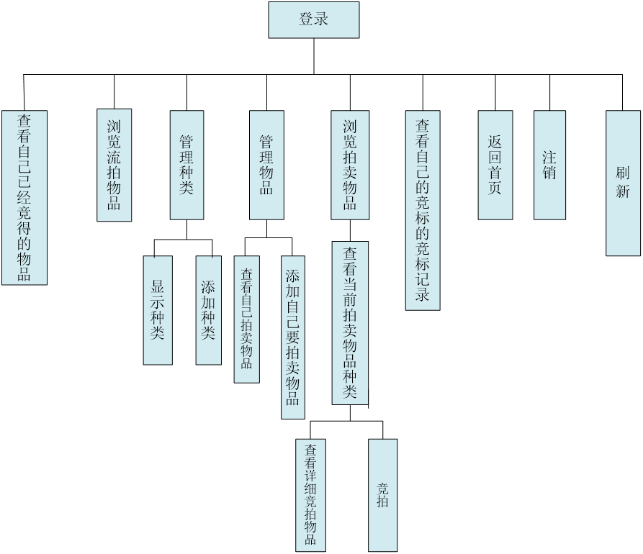
指导教师意见 | 年 月 日

工 作 计 划

起止时间 | 具体任务 | 所需条件
2018.9.29-2018.9.30 | 选题
2018.10.01-2018.10.16 | 完成开题报告材料
2018.10.18-2018.10.19 | 指导老师反馈，修改完成开题PPT
2018.10.22-2018.10.26 | 老师开题
12月底 | 完成论文和项目初稿
3月15 | 完成论文和项目
4月下旬 | 毕设答辩

